Tisková zpráva

31. března 2021
Jak poznám, že jsem se skutečně sečetl?

Jak se v online sčítání pozná, že respondent úspěšně vyplnil a odeslal elektronický formulář? Systém mu to na obrazovce oznámí hlášením o úspěšném odeslání formuláře.

„Po úspěšném odeslání elektronického sčítacího formuláře se na obrazovce objeví hlášení
o úspěšném odeslání. To mimo jiné obsahuje přesné datum a čas odeslání a také vygenerovaný unikátní kód ve formě čísla odeslaného formuláře. Zobrazením oznámení je zaručeno, že systém formulář přijal k dalšímu zpracování,“ říká Jolana Voldánová, mluvčí projektu Sčítání 2021.

V případě osobní potřeby si lze stránku s oznámením vytisknout (např. použitím kombinace kláves Ctrl + P) nebo udělat snímek obrazovky (Print Screen). Hlášení o úspěšném odeslání na e-mailovou adresu systém nezasílá z bezpečnostních důvodů i kvůli ochraně osobních údajů. Pokud někdo po odeslání formuláře hlášení neobdržel, došlo v průběhu odeslání pravděpodobně ke ztrátě připojení. Musí pak založit nový formulář a vyplnit údaje znovu. Systém online sčítání však umožňuje průběžné ukládání, což může pomoci například uživatelům se slabším internetovým připojením.

„Pokud si někdo není jistý, zda se skutečně sečetl a úspěšně odeslal formulář, může tak učinit znovu. To lze udělat i v případě, pokud si uvědomíte, že jste během vyplňování uvedli například chybný údaj. Pokud pošlete více formulářů, bude vždy platit ten poslední,“ upozorňuje Jolana Voldánová.

Sečíst se bezpečně prostřednictvím online formuláře na webu www.scitani.cz nebo v mobilní aplikaci bude možné po celou dobu sčítání až do 11. května.

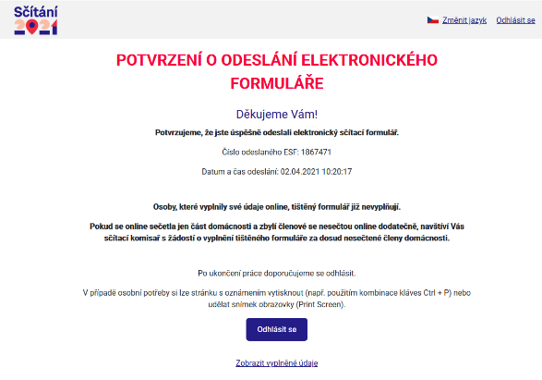

Kontakt:
Jolana Voldánová
tisková mluvčí Sčítání 2021
+420 704 659 357
jolana.voldanova@scitani.cz

